ENTREGA 3
REQUISITOS + ARQUITETURA
Setembro, 2026 – Joinville.

Nome do time e integrantes
Yan Carlos Farias
Marcos Vinicius da Silva Zacchi

"Este arquivo serve como visão geral. As informações completas e detalhadas estão no Jira e Confluence."
PROCESSO ÁGIL
Backlog do Produto
O backlog foi organizado em cinco épicos, decompostos em user stories, priorizados conforme o valor entregue ao usuário e a dependência técnica entre eles.

Epic | ID | User Story | Prioridade | Estimativa
Gestão de Usuários | US01 | Como administrador, quero cadastrar professores para que possam acessar o sistema. | Alta | 3
Gestão de Disciplinas | US02 | Como professor, quero cadastrar disciplinas para organizar meus materiais por turma. | Alta | 3
Gestão de Disciplinas | US03 | Como professor, quero cadastrar alunos em uma disciplina para controlar quem tem acesso aos materiais. | Alta | 5
Materiais Didáticos | US04 | Como professor, quero inserir materiais em PDF em uma disciplina para disponibilizá-los aos alunos. | Alta | 5
Materiais Didáticos | US05 | Como professor, quero editar ou substituir um material já inserido para manter o conteúdo atualizado. | Média | 3
Materiais Didáticos | US06 | Como aluno, quero visualizar os materiais da minha disciplina para estudar fora do horário de aula. | Alta | 3
Cartilha Informativa | US07 | Como aluno, quero acessar a cartilha informativa digital para consultar informações de apoio quando precisar. | Média | 2
Autenticação e Acesso | US08 | Como usuário, quero fazer login no sistema para acessar apenas as funcionalidades do meu perfil. | Alta | 5
Autenticação e Acesso | US09 | Como administrador, quero que apenas admin e professor consigam editar conteúdo, para preservar a integridade dos materiais. | Média | 2

User Stories priorizadas
Priorização segundo o método MoSCoW, definindo o escopo do MVP (produto mínimo viável) para o primeiro incremento:
- Must have (MVP): US01, US02, US03, US04, US06 e US08 — cadastro de professores, disciplinas, alunos, inserção e visualização de materiais, e autenticação.
- Should have: US05, US07 e US09 — edição de materiais, cartilha digital e restrição de permissões por perfil.
- Could have: melhorias futuras, como notificações automáticas e suporte multi-idioma na interface.

Jira configurado
Projeto do tipo Scrum criado no Jira com a chave PIC (Portal Imigrante Cidadão), contendo:
- Backlog importado com os épicos e user stories da tabela acima, cada item com pontos de estimativa (planning poker).
- Quadro (board) com as colunas: A Fazer, Em Desenvolvimento, Em Revisão e Concluído.
- Sprints quinzenais (2 semanas), com a Sprint 1 dedicada ao MVP (US01, US02, US03, US04, US06 e US08).
- Rótulos (labels) por camada — front-end, back-end e infraestrutura — para facilitar o acompanhamento técnico.

Confluence configurado
Espaço "Portal Imigrante Cidadão" criado no Confluence, estruturado com as seguintes páginas:
- Visão Geral do Projeto — contexto, objetivos e stakeholders (Entrega 1 e 2).
- Requisitos Funcionais e Não Funcionais — lista consolidada extraída da Entrega 2.
- Arquitetura da Solução — diagramas C4 (contexto e contêiner) e DER.
- Guia de Onboarding da Equipe — padrões de código, fluxo de branches e ambiente de desenvolvimento.
- Atas de Reunião — registro das decisões tomadas com a coordenação do projeto.

ARQUITETURA
C4 — Nível 1: Contexto
O diagrama de contexto situa o Portal Imigrante Cidadão em relação aos três perfis de usuário que interagem com ele.
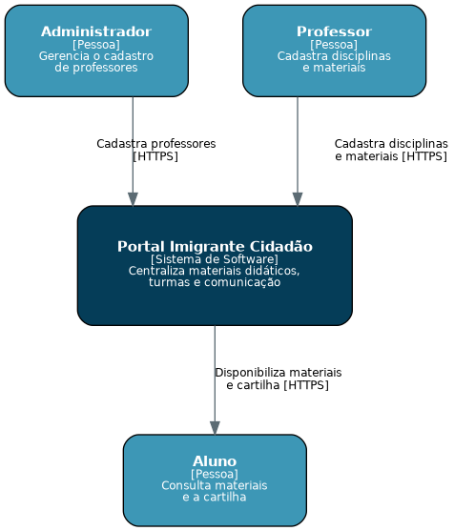
Figura 1 — Diagrama de Contexto (C4 Nível 1).

C4 — Nível 2: Contêiner
O diagrama de contêiner detalha os blocos técnicos que compõem o sistema: a aplicação front-end, a API e as camadas de persistência.
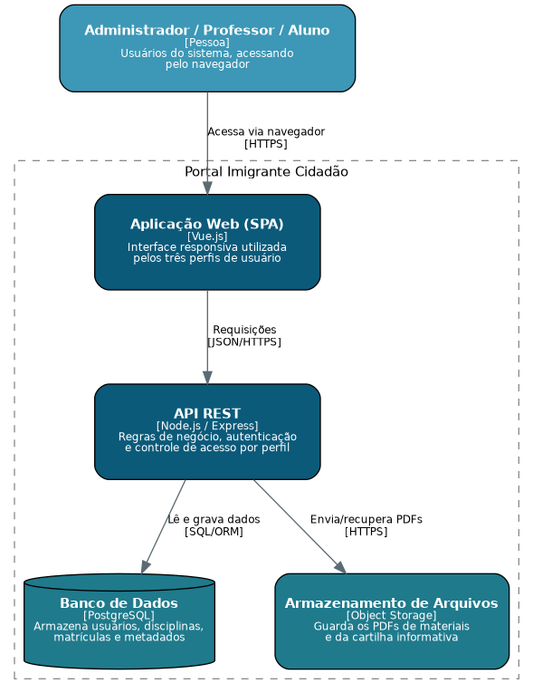
Figura 2 — Diagrama de Contêiner (C4 Nível 2).

Planejamento Front-end
- Framework: Vue.js 3, utilizando a Composition API.
- Roteamento: Vue Router, com rotas protegidas por perfil (admin, professor, aluno).
- Gerenciamento de estado: Pinia, para dados de sessão, disciplinas e materiais carregados.
- Estilização: Tailwind CSS, garantindo o comportamento responsivo (mobile-first).
- Comunicação com a API: Axios, com interceptores para envio do token de autenticação.

Planejamento Back-end
- Runtime e framework: Node.js com Express, expondo uma API REST.
- Autenticação: JSON Web Token (JWT), com middleware de autorização por perfil de usuário.
- Persistência: ORM Sequelize sobre banco de dados relacional PostgreSQL.
- Upload de arquivos: Multer para recebimento dos PDFs, com validação de tipo e tamanho de arquivo.
- Validação de dados: Biblioteca de schema validation (Zod ou Joi) nas rotas de entrada da API.

Planejamento de infraestrutura
- Hospedagem do front-end: serviço de deploy estático/SPA (ex.: Vercel ou Netlify).
- Hospedagem do back-end: serviço de container/PaaS (ex.: Render ou Railway).
- Banco de dados: instância gerenciada de PostgreSQL, com backups automáticos.
- Armazenamento de arquivos: bucket compatível com S3 para os PDFs de materiais e da cartilha.
- Integração e entrega contínua: pipeline de CI/CD via GitHub Actions, com deploy automático a partir da branch principal.
- Segurança: tráfego exclusivamente via HTTPS e variáveis sensíveis geridas por variáveis de ambiente.

Stack tecnológica
Camada | Tecnologia
Front-end | Vue.js 3 + Vue Router + Pinia
Estilização | Tailwind CSS
Back-end | Node.js + Express
Autenticação | JSON Web Token (JWT)
Banco de dados | PostgreSQL
ORM | Sequelize
Armazenamento de arquivos | Object Storage compatível com S3
Versionamento | Git + GitHub
Gestão ágil | Jira
Documentação | Confluence
Integração contínua | GitHub Actions

DADOS
DER
O modelo de dados abaixo reflete as entidades necessárias para suportar os perfis de administrador, professor e aluno, bem como a gestão de disciplinas, materiais e a cartilha informativa.
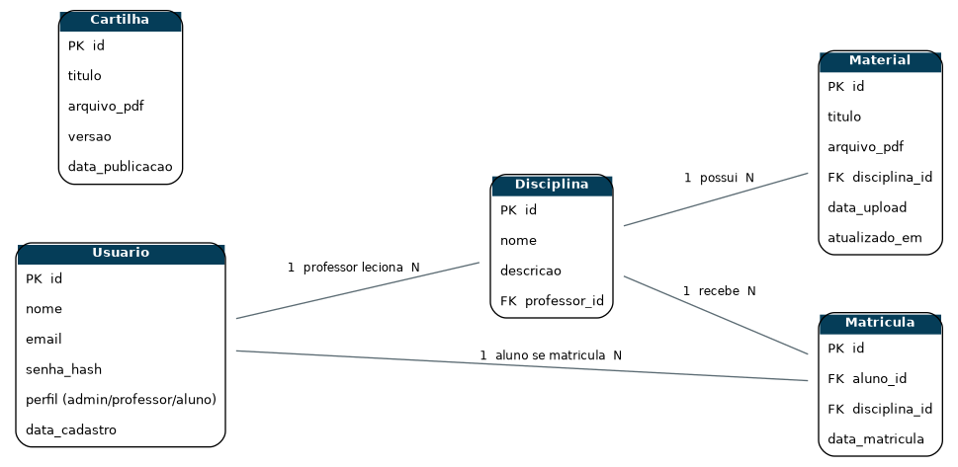
Figura 3 — Diagrama Entidade-Relacionamento (DER).

Entidades
- Usuario: id, nome, email, senha_hash, perfil (admin/professor/aluno), data_cadastro. Representa qualquer pessoa com acesso ao sistema.
- Disciplina: id, nome, descrição, professor_id. Cadastrada pelo professor responsável.
- Material: id, titulo, arquivo_pdf, disciplina_id, data_upload, atualizado_em. Vinculado a uma disciplina.
- Matricula: id, aluno_id, disciplina_id, data_matricula. Resolve o relacionamento N:N entre alunos e disciplinas.
- Cartilha: id, titulo, arquivo_pdf, versao, data_publicacao. Entidade independente, disponível a todos os alunos.

Relacionamentos
- Um Usuario com perfil professor leciona N Disciplinas (1:N).
- Uma Disciplina possui N Materiais (1:N).
- Um Usuario com perfil aluno pode se matricular em N Disciplinas, e uma Disciplina pode ter N alunos matriculados, relação resolvida pela entidade associativa Matricula (N:N).
- A Cartilha não possui relacionamento direto com as demais entidades, por ser um recurso institucional disponível globalmente.

